ΠΡΟΒΛΗΜΑΤΑ ΜΑΘΗΜΑΤΙΚΩΝ
1.Ο Γιώργος έχει 35 βόλους και ο Γιάννης 8 βόλους περισσότερους.
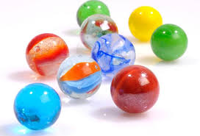
Πόσους βόλους έχει ο Γιάννης;
Πόσους βόλους έχουν και οι δυο μαζί;

ΛΥΣΗ:

ΑΠΑΝΤΗΣΗ: ……………………………………………………………..

2.Η Μαρία έχει 45 γραμματόσκμα και η Άννα 7 λιγότερα.
Πόσα γραμματόσημα έχει η Άννα;
Πόσα γραμματόσημα έχουν και οι δυο μαζί;

ΛΥΣΗ:

ΑΠΑΝΤΗΣΗ: ……………………………………………………………..

3.Η Μαρίνα έχει 26 κοχύλια. Η Πόπη έχει 9 περισσότερα από τη Μαρίνα. Η Νατάσα έχει 8 λιγότερα από την Πόπη.
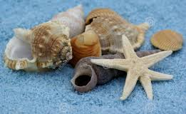
Πόσα κοχύλια έχει η Πόπη;
Πόσα κοχύλια έχει η Νατάσα;
Πόσα κοχύλια έχουν και οι τρεις μαζί;

ΛΥΣΗ:

ΑΠΑΝΤΗΣΗ: …………………………………………………………….
4.Ο Αντώνης ζυγίζει 45 κιλά και ο φίλος του ο Ανδρέας 7 κιλά λιγότερο.
Πόσα κιλά ζυγίζει ο Ανδρέας;
Πόσα κιλά ζυγίζουν και οι δυο μαζί;

ΛΥΣΗ:

ΑΠΑΝΤΗΣΗ: ……………………………………………………………..

5. Ο Παναγιώτης έχει 90 βόλους. , κόκκινους, πράσινους και κίτρινους. Οι κόκκινοι είναι 37 και οι πράσινοι 25.
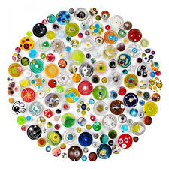
Πόσοι είναι οι κίτρινοι βόλοι;

ΛΥΣΗ:

ΑΠΑΝΤΗΣΗ: ……………………………………………………………..

